案例教学系统APP

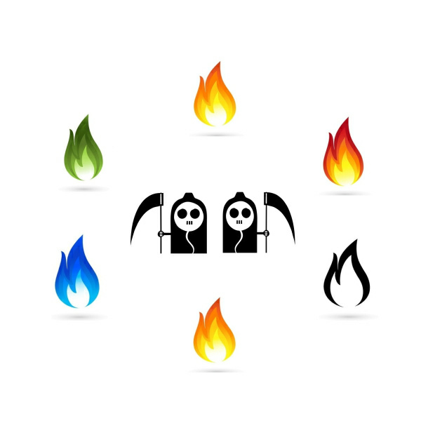

**G10三十二次会议记录**

版本号：[0.1.0.20200109]

拟制人：郭 岳 31701281

杨海波 31701327

杨寒凌 31701328

周 南 31701332

李 骏 31701352

叶瑶毓 31701230

审核人：郭 岳 31701281

批准人： 杨 枨 老 师

G10第三十二次会议记录

|  |  |  |  |
| --- | --- | --- | --- |
| 会议地点 | 教七教师休息室 | 会议时间 | 2020/01/09 15：00 |
| 主 持 人 | 郭岳 | 记录 人 | 李骏 |
| 参会人员 | 郭岳（组长），李骏，杨寒凌，周南，杨海波，叶瑶毓 | | |
| 会议主题 | 准备最终答辩 | | |
| [前一次会议内容/分配工作回顾] | | | |
| 1. 项目总结ppt的组内评审 2. 项目总结文档的组内评审 3. 组内评审记录   完成进度良好，无拖延 | | | |
| [本次会议讨论内容] | | | |
| 1. 准备最终答辩，分配最终答辩人员 2. 根据评审表进行核对，对整体项目文件进行修改 | | | |
| [人员分工安排] | | | |
| 人员分工：   1. 郭岳（组长）：个人项目总结，任务分配，会议召开， 分配最终答辩人员，项目总结ppt，项目总结文档撰写。 2. 李骏：会议记录，个人项目总结，项目总结ppt 3. 周南：个人项目总结，甘特图更新，非功能需求录音上传，项目总结ppt，评审记录，项目总结文档   4.杨寒凌：个人项目总结，ppt制作，复杂关节uml图  5.杨海波：个人项目总结，拆解er图，ppt制作  6.叶瑶毓：个人项目总结，导出先前不可行的需求文档，ppt制作 | | | |
| [本次会议产出项] | | | |
| 1. 最终项目总结文档 2. 最终项目总结ppt 3. 会议记录 4. 迭代后的项目计划 5. 复杂关节的uml图 6. 评审记录 | | | |